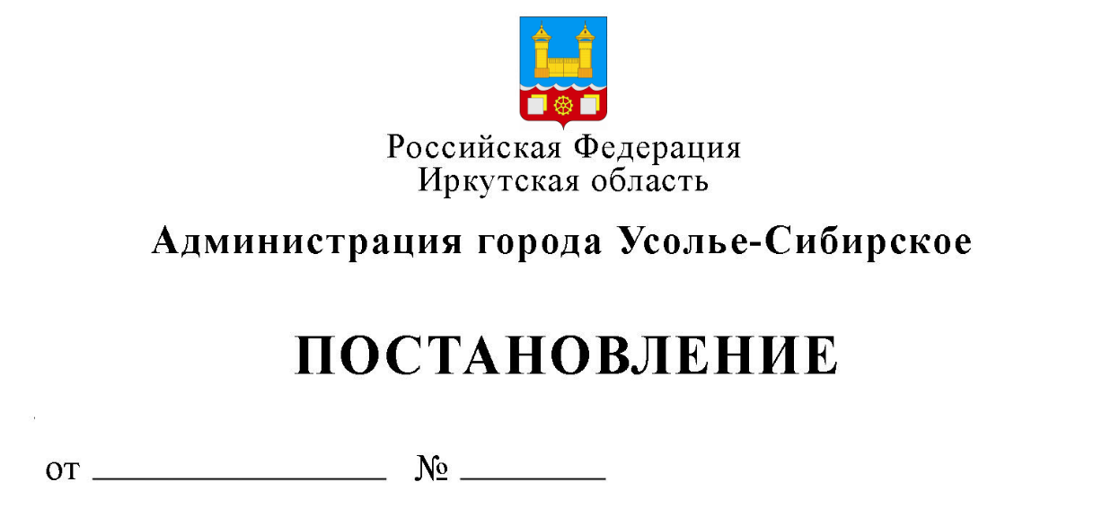

О внесении изменений в муниципальную программу города Усолье-Сибирское «Гражданское общество и социальная поддержка населения», утвержденную постановлением администрации города Усолье-Сибирское от 20.01.2026 г. № 43-па

В соответствии с решением Думы города Усолье-Сибирское от 29.01.2026 г. № 1/8 «О внесении изменений в решение Думы города Усолье-Сибирское от 18.12.2025 г. № 73/8 «Об утверждении бюджета города Усолье-Сибирское на 2026 год и плановый период 2027-2028 годов», Положением о порядке принятия решений о разработке муниципальных программ муниципального образования «город Усолье-Сибирское», их формирования и реализации, утвержденным постановлением администрации города Усолье-Сибирское от 22.08.2024 № 2434-па, ст. ст. 28, 55 Устава муниципального образования «город Усолье-Сибирское», администрация города Усолье-Сибирское

постановляет:

1. Внести в муниципальную программу города Усолье-Сибирское «Гражданское общество и социальная поддержка населения», утвержденную постановлением администрации города Усолье-Сибирское от 20.01.2026 г. № 43-па (далее – муниципальная программа) изменения следующего содержания:
1.1. В Разделе II паспорта муниципальной программы:
1.1.1. В таблице 1 «Основные положения» строку «Финансовое обеспечение реализации муниципальной программы» изложить в новой редакции:
Финансовое обеспечение реализации муниципальной программы | 2026 год - 9 776 000,00 руб.;  2027 год - 9 300 584,00 руб.;  2028 год - 9 300 584,00 руб.;  2029 год - 9 300 584,00 руб.;  2030 год - 9 300 584,00 руб.;  2031 год - 9 300 584,00 руб.
1.1.2. Таблицу 4 «ФИНАНСОВОЕ ОБЕСПЕЧЕНИЕ РЕАЛИЗАЦИИ МУНИЦИПАЛЬНОЙ ПРОГРАММЫ ГОРОДА УСОЛЬЕ-СИБИРСКОЕ «ГРАЖДАНСКОЕ ОБЩЕСТВО И СОЦИАЛЬНАЯ ПОДДЕРЖКА НАСЕЛЕНИЯ» изложить в новой редакции:

Ответственный исполнитель, соисполнитель | Источник финансирования | Объем финансирования, рублей
Ответственный исполнитель, соисполнитель | Источник финансирования | за весь период реализации муниципальной программы | в том числе по годам
Ответственный исполнитель, соисполнитель | Источник финансирования | за весь период реализации муниципальной программы | 2026 | 2027 | 2028 | 2029 | 2030 | 2031
1 | 2 | 3 | 4 | 5 | 6 | 7 | 8 | 9
Муниципальная программа города Усолье-Сибирское «Гражданское общество и социальная поддержка населения»
Отдел по взаимодействию с общественностью и аналитической работе аппарата администрации города Усолье-Сибирское | Всего, в том числе | 56 278 920,00 | 9 776 000,00 | 9 300 584,00 | 9 300 584,00 | 9 300 584,00 | 9 300 584,00 | 9 300 584,00
 | Местный бюджет | 56 278 920,00 | 9 776 000,00 | 9 300 584,00 | 9 300 584,00 | 9 300 584,00 | 9 300 584,00 | 9 300 584,00
Процессная часть
Отдел по взаимодействию с общественностью и аналитической работе аппарата администрации города Усолье-Сибирское | Всего, в том числе | 56 278 920,00 | 9 776 000,00 | 9 300 584,00 | 9 300 584,00 | 9 300 584,00 | 9 300 584,00 | 9 300 584,00
 | Местный бюджет | 56 278 920,00 | 9 776 000,00 | 9 300 584,00 | 9 300 584,00 | 9 300 584,00 | 9 300 584,00 | 9 300 584,00
Комплекс процессных мероприятий «Поддержка социально ориентированных некоммерческих организаций
города Усолье-Сибирское»
Отдел по взаимодействию с общественностью и аналитической работе аппарата администрации города Усолье-Сибирское | Всего, в том числе | 9 408 600,00 | 1 568 100,00 | 1 568 100,00 | 1 568 100,00 | 1 568 100,00 | 1 568 100,00 | 1 568 100,00
 | Местный бюджет | 9 408 600,00 | 1 568 100,00 | 1 568 100,00 | 1 568 100,00 | 1 568 100,00 | 1 568 100,00 | 1 568 100,00
Комплекс процессных мероприятий «Гражданское единство»
Отдел по взаимодействию с общественностью и аналитической работе аппарата администрации города Усолье-Сибирское | Всего, в том числе | 300 000,00 | 50 000,00 | 50 000,00 | 50 000,00 | 50 000,00 | 50 000,00 | 50 000,00
 | Местный бюджет | 300 000,00 | 50 000,00 | 50 000,00 | 50 000,00 | 50 000,00 | 50 000,00 | 50 000,00
Комплекс процессных мероприятий «Обеспечение мер социальной поддержки граждан»
Отдел кадровой работы и наград аппарата администрации города Усолье-Сибирское | Всего, в том числе | 43 570 320,00 | 7 657 900,00 | 7 182 484,00 | 7 182 484,00 | 7 182 484,00 | 7 182 484,00 | 7 182 484,00
 | Местный бюджет | 43 570 320,00 | 7 657 900,00 | 7 182 484,00 | 7 182 484,00 | 7 182 484,00 | 7 182 484,00 | 7 182 484,00
Комплекс процессных мероприятий «Поддержка граждан города Усолье-Сибирское, пострадавших от пожара»
Отдел по взаимодействию с общественностью и аналитической работе аппарата администрации города Усолье-Сибирское | Всего, в том числе | 3 000 000,00 | 500 000,00 | 500 000,00 | 500 000,00 | 500 000,00 | 500 000,00 | 500 000,00
 | Местный бюджет | 3 000 000,00 | 500 000,00 | 500 000,00 | 500 000,00 | 500 000,0 | 500 000,00 | 500 000,00

1.2. В Приложении 3 к муниципальной программе Таблицу 4 «Финансовое обеспечение реализации комплекса процессных мероприятий «Обеспечение мер социальной поддержки граждан» изложить в новой редакции:
№ п/п | Наименование мероприятия (результата) | Ответственный исполнитель, участник | Источники финансирования | Расходы (тыс. руб.), годы
 |  |  |  | 2026 | 2027 | 2028 | 2029 | 2030 | 2031
1 | 2 | 3 | 4 | 5 | 6 | 7 | 8 | 9 | 10
Комплекс процессных мероприятий «Обеспечение мер социальной поддержки граждан» |  | Отдел кадровой работы и наград аппарата администрации города Усолье-Сибирское | Всего, в том числе: | 7 657 900,00 | 7 182 484,00 | 7 182 484,00 | 7 182 484,00 | 7 182 484,00 | 7 182 484,00
 |  |  | Местный бюджет (МБ) | 7 657 900,00 | 7 182 484,00 | 7 182 484,00 | 7 182 484,00 | 7 182 484,00 | 7 182 484,00
1. | Выплата пенсии за выслугу лет гражданам, замещавшим должности муниципальной службы в органах местного самоуправления города Усолье-Сибирское | Отдел кадровой работы и наград аппарата администрации города Усолье-Сибирское | Всего, в том числе: | 7 467 900,00 | 6 992 484,00 | 6 992 484,00 | 6 992 484,00 | 6 992 484,00 | 6 992 484,00
1. |  |  | Местный бюджет (МБ) | 7 467 900,00 | 6 992 484,00 | 6 992 484,00 | 6 992 484,00 | 6 992 484,00 | 6 992 484,00
2. | Предоставлена единовременная выплата ко Дню города Почетному гражданину города Усолье-Сибирское, впервые удостоенному звания «Почетный гражданин муниципального образования «город Усолье-Сибирское | Отдел кадровой работы и наград аппарата администрации города Усолье-Сибирское | Всего, в том числе: | 50 000,00 | 50 000,00 | 50 000,00 | 50 000,00 | 50 000,00 | 50 000,00
2. |  |  | Местный бюджет (МБ) | 50 000,00 | 50 000,00 | 50 000,00 | 50 000,00 | 50 000,00 | 50 000,00
3. | Предоставлена ежегодная выплата ко Дню города Почетным гражданам города Усолье-Сибирское | Отдел кадровой работы и наград аппарата администрации города Усолье-Сибирское | Всего, в том числе: | 140 000,00 | 140 000,00 | 140 000,00 | 140 000,00 | 140 000,00 | 140 000,00
3. |  |  | Местный бюджет (МБ) | 140 000,00 | 140 000,00 | 140 000,00 | 140 000,00 | 140 000,00 | 140 000,00
2. Опубликовать настоящее постановление в газете «Официальное Усолье» и разместить на официальном сайте администрации города Усолье-Сибирское в информационно-телекоммуникационной сети «Интернет».
3. Настоящее постановление вступает в силу со дня его официального опубликования.
4. Контроль за исполнением постановления возложить на руководителя аппарата администрации города Жакину О.Н.

Мэр города М.В. Торопкин

